Развивающие игры из «ненужных» вещей

Упражняясь в таких забавах, ребёнок научится различать цвета, понимать названия движений и соотносить предметы по цвету, размеру, материалу. Такие занятия развивают пространственное мышление, совершенствуют координацию зрения и движения и позитивно влияют на развитие мелкой моторики рук.
А необходимые для этих игр материалы нужно…просто не торопиться выбрасывать.

Игры с обычной бумагой
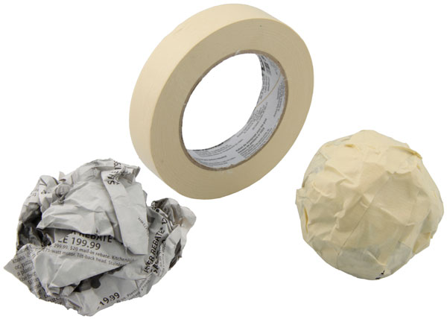

- Подготовьте коробки из-под обуви, сока, молока и т.д., оберните их цветной бумагой.
- Из разноцветной бумаги намните шарики разного размера. С этим заданием справится и ваш ребёнок. Покажите малышу, как опускать шарики в коробку. Называйте каждый раз цвет шарика и коробки («Беру красный шарик. Опускаю его в красную коробку»). В начале занятия не стоит использовать больше двух цветов.
- Если использовать большие по размеру коробки – можно кидать шарики с любого расстояния.

Игры с резиночками
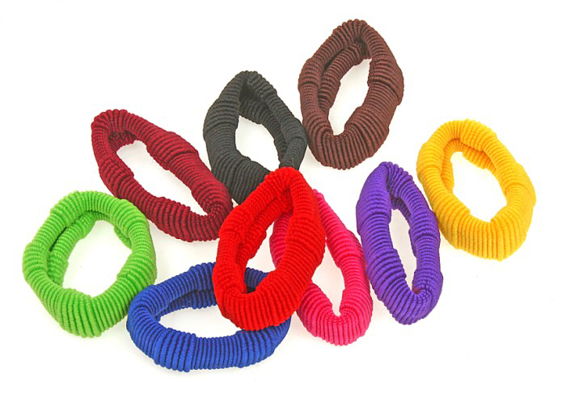

- обратить внимание ребёнка на понятие все, кроме одного. Наденьте разноцветные резиночки на пластиковую бутылку, покажите, как их снимать и предложите ребёнку снять последние. Сразу называйте действие и цвет.

- Предложите малышу надеть резиночки. Ему будет легче, если вы будете придерживать бутылку.

- Можно усложнить задание, взяв бутылочки разного цвета. Резинки нужно соотнести по цвету. Не забывайте комментировать действие: «На жёлтую бутылочку надеваем жёлтую резиночку».

- Маленькие разноцветные резиночки можно надевать на пальцы себе и малышу, имитируя украшения. Можно. Например: «Все пальчики украшены. На каждом пальчике резиночка. Все украшены, кроме одного».

Игры с прищепками

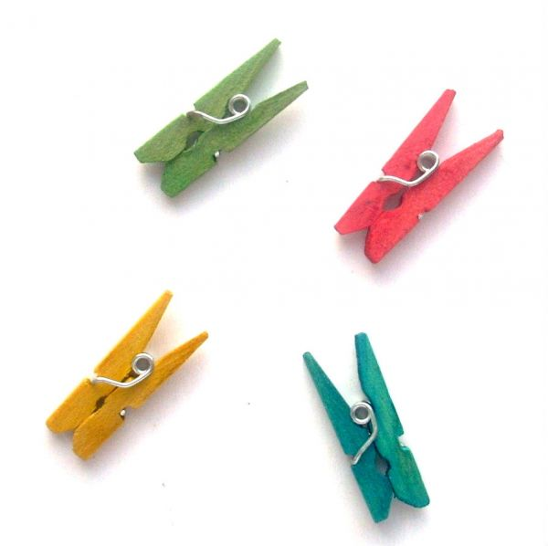

- Подберите разноцветные пластмассовые и деревянные прищепки (только они должны легко раскрываться).

- Покажите, как цеплять прищепки к краю полотенца, салфетки или одежды. Теперь предложите снять прищепки и собрать их в ведёрко.

- Помогите малышу прицепить прищепки. Называйте цвет.

- Предложите украсить пластиковый стакан. Чередуйте прищепки по цвету, комментирую свои действия.

Игры с пенопластом
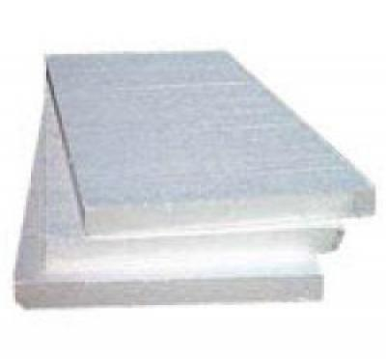

Обратите внимание: вот в эти игры малышам можно играть только вместе с взрослыми!
- В пенопласт легко вставляются спички, зубочистки и т.д. (Для безопасности стоит сделать концы зубочисток тупыми и не оставлять ребёнка одного с этими предметами). Предложите малышу просто втыкать спички и зубочистки в пенопласт.

- Втыкая зубочистки, можно «строить забор», чтобы «не убежала курочка».

- Втыкая зубочистки, можно сделать ёжика.

- В пенопласт легко втыкаются кнопки с цветными шляпками, с помощью которых можно сделать рисунок.

- Пенопласт легко режется ножом, из него можно вырезать разнообразные формы, с которыми малыш может самостоятельно играть.

